音乐的戏剧教案
第五单元 音乐的体裁
第二课 音乐的戏剧—歌剧
【教材】普通高中课程标准实验教科书 音乐鉴赏 湖南文艺出版社
【执教者】高密市第一中学 姜水平
【年级】高二年级第一学期
【课题】“声情并茂”歌剧《洪湖赤卫队》选场 《卡门》选场——音乐塑造人物
【教学目标】
一、欣赏歌剧《放下三棒鼓，扛起红缨枪》、《洪湖水浪打浪》的几个主要唱段,了解故事发生的时代背景，理解争取和平和自由是全世界人民的共同心声;对比欣赏外国歌剧《卡门》的有关选段, 在感受体验音乐带给我们的震撼力的同时，了解音乐塑造的各种人物形象,增进欣赏歌剧的兴趣。积极和同学们一起探讨、表现歌剧中音乐塑造的人物形象；并能积极参与演唱。
二、在听辩赏析、角色表演、演唱体验等过程中，通过小组讨论交流、教师介绍、引导、音乐音响的烘托，增强对歌剧中音乐塑造的人物形象的分析力和判断力以及表现能力。
三、了解音乐要素在塑造音乐人物形象时的主要表现形式，能描述本课选段各个人物的性格特征。
【教学重点】
根据对歌剧《放下三棒鼓，扛起红缨枪》、《洪湖水浪打浪》和《卡门》中著名选段的欣赏，对音乐的直接感受判断歌剧中的几个重要人物形象；分析歌剧音乐的特点，音乐是怎样塑造这些形象的，归纳总结歌剧音乐在歌剧中所起的作用。
【教学难点】
欣赏、学唱《洪湖水浪打浪》片段，感受音乐塑造的人物形象，结合故事发生的背景引发学生的深层思考。
【教具准备】钢琴或电子琴
【教学过程】（简案）
一、导入：观看两段视频，说出作品的名称，对比它们在表现手法上有何不同，又有什么相同。
1．舞剧《天鹅湖》选段《四小天鹅》 2．歌剧《白毛女》选段《北风吹》
说明：通过同学已学过或熟悉的歌剧片段导入，让学生尽早投入到歌剧这门艺术中，让我们一起走近歌剧艺术，去了解歌剧音乐的表现形式，音乐的作用，感受它的无穷魅力，并导入到课题——歌剧（音乐塑造人物）。

二、介绍歌剧歌剧的概念、历史、知识；介绍《洪湖赤卫队》的背景、主要人物。
1、全班分成四大组，每一组介绍一位主要人物，分别是队长刘闯、赤卫队书记韩英、白极会头子彭霸天，叛徒王金标，秋菊等。
说明：在课前让同学通过高一所学的音乐的美第三课时喜剧美《这一仗打的真漂亮》、上网、小说、电影等途径了解《洪湖赤卫队》故事内容，对其中的主要人物性格有所了解，为“音乐塑造人物”做好充分的准备工作。

2、教师补充歌剧演唱形式并示范（演唱），以《江姐》为例
咏叹调：最能体现歌剧的艺术魅力，是歌剧中最有感染力的独唱形式，其旋律优美华丽、婉转动听，强调声乐演唱技巧，具有很强的歌唱性。
宣叙调：是歌剧中语言性较强的歌唱，是以歌唱形式表现的人物对话。是用来代替对白的声乐曲。其曲调节器接近于朗诵，故又称“朗诵调”。
合唱：是众人演唱的声乐体裁其中包括有领唱、重唱、独唱、对唱和合唱等多种形式，多用于群众场面。
老师用演唱与学生对话，加深学生对宣叙调的理解。教师问：“你们好吗？”学生答：“我们好”“你中午吃了什么？”等等之类的问话……
三、听辨赏析
1、视频欣赏《放下三棒鼓，扛起红缨枪》主题音乐。
思考：这段音乐给你怎样的感觉？唱段从内容来分，可分为几个部分？演唱形式？音乐的情绪有何变化（从速度上感受）？歌曲表达了何种思想感情？
说明：通过听辨，让学生掌握音乐元素（旋律、节奏、速度、音色等）对塑造人物的作用。

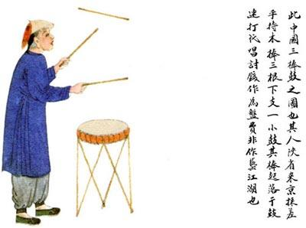
2、三棒鼓，是以抛三根棒和敲锣打鼓得名，是土家山寨到处可见的一项以打击乐器、口头文学、表演技艺合为一体的曲艺形式。过去在湖北沔阳一带，贫苦的人民经常背着"三棒鼓"走街串巷卖艺为生。
三棒鼓的唱词是五言四句重复半句组成。即五字一句，四句为一节。每小节的第四句要重复半句。每一小节击响锣鼓四遍。前三句是每唱完击三响，最后一句唱完即每小节结束时击响十下。例如唱："学打三棒鼓"，打"锵锵锵"；唱"学又学得苦"，打"锵锵锵"；唱"三岁学到一十五"，打"锵锵锵"；唱"学起呀，学起走江湖"，打"锵锵锵、锵、锵、锵锵锵锵锵-锵"。这一小节，每唱一字为一拍，"锵"为锣鼓同鸣声，每声占一拍，标点符号也占一拍。
3、学生音乐创作活动。
请学生和教师一起表演三棒鼓的节奏，然后分组表演，学生打分。
说明：通过学生的实践音乐，如：打拍子（以各种形式），说唱词等，激发学生热情，加深对人物的理解。

4、结合故事发生背景分析音乐塑造的群体形象。
说明：通过合唱这一演唱形式塑造群体人物形象。分析合唱的特点。

5、教师小结。
说明：教师对“音乐塑造个人形象”这一环节进行小结。

四、视频欣赏时思考：《洪湖水，浪打浪》的演唱形式？音乐的情绪有何变化？歌曲表达了何种思想感情？音乐有何作用?
1、学生扮演韩英角色朗读歌词。
说明：让学生从歌词中体验韩英情感和立场，通过学生表演，提高学生对人物性格的理解与把握。

2、学唱歌曲《洪湖水浪打浪》片段，体验韩英热爱家乡、坚贞不屈的精神。
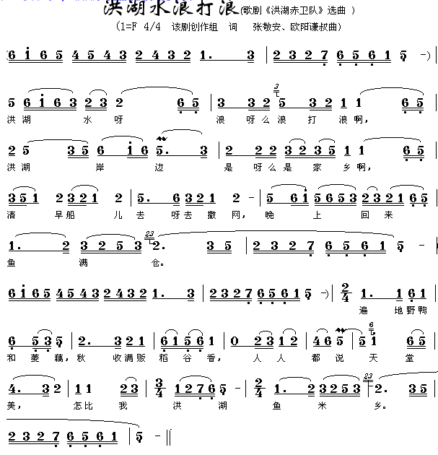
说明：通过欣赏，让学生了解“二重唱”的作用——音乐同时塑造的人物形象。通过让学生辨别旋律音区的高低，宣扬，提升韩英、秋菊对家乡的热爱以及坚强的精神。

3、教师小结。
说明：教师对“音乐塑造的人物形象”这一环节进行小结。

五、对比欣赏歌剧《卡门》中的选段《斗牛士之歌》
1、思考音乐塑造了斗牛士怎样的性格？歌曲中有哪些演唱形式？
说明：通过旋律、节奏的感受，体验进行曲风格在音乐中的作用。

2、请学生说说西班牙斗牛运动。为什么在斗牛士如此受尊重，受欢迎呢？
六、课堂反馈
1、歌剧的发源地是（ ）
A、法国 B、意大利 C、英国 D、希腊
2、下列哪个剧目不是歌剧体裁（ ）
A、《伤逝》 B、《蝴蝶夫人》
C、《雷雨》 D、《图兰朵》
3、下列哪些歌剧属于中国新歌剧（ ）
A、《江姐》 B、《卡门》 C、《白毛女》
D、《弄臣》 E、《刘胡兰》 F、《原野》
4、普契尼的歌剧《图兰朵》采用中国（ ）的民歌素材
A、《浏阳河》 B、《沂蒙山小调》 C、《小河淌水》 D、《茉莉花》
七、拓展与探究
思考：中国歌剧与外国歌剧有何不同？
八、课堂小结。

